CG Projekt HS19 – Reto Stadelmann, Benjamin Herger, Jonas Stalder

Pickle Rick

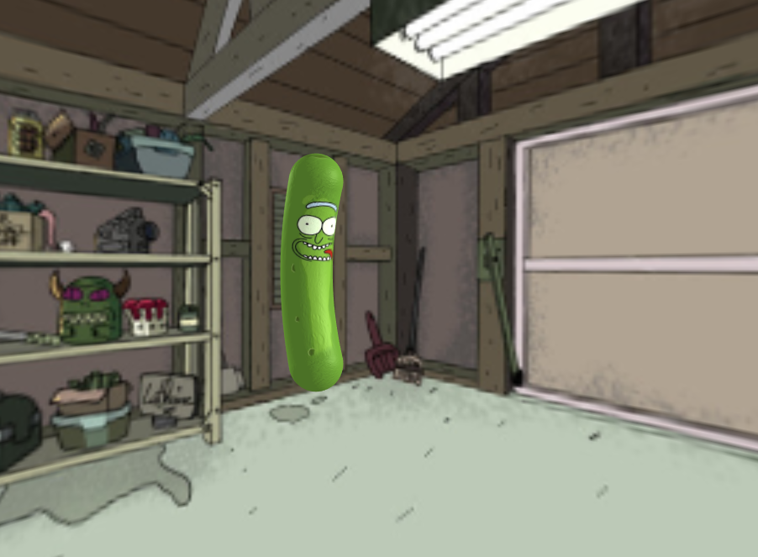

**Zusammenfassung**

Animiertes Modell einer Gurke mit Textur & Bumpmaps, in 360° Background mit Kamerasteuerung via Maus. Tastendruck ‘A’ startet die Animation mit Sound.

**Technologien**

HTML, JavaScript, Three.js

**Ressourcenquellen**

Background: <https://www.artstation.com/artwork/BGK4m>

**PickleRick:** <https://www.zedge.net/wallpaper/cde0e6e9-8c50-3825-ad4b-ca745a93fe42>

**Bumpmap:** <https://richardandersson.net/?p=331>